**I Quan sát và nhận xét**

**Tuần 11 *VẼ THEO MẪU***

**TẬP VẼ DÁNG NGƯỜI**

**Các nhân vật trong tranh gồm có các dáng nào ?**

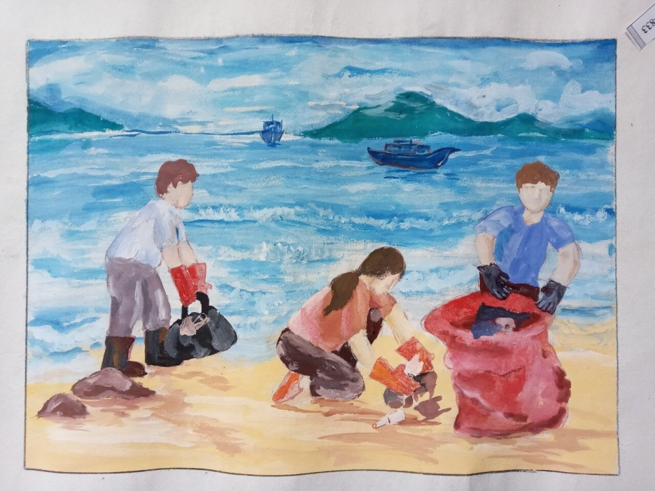

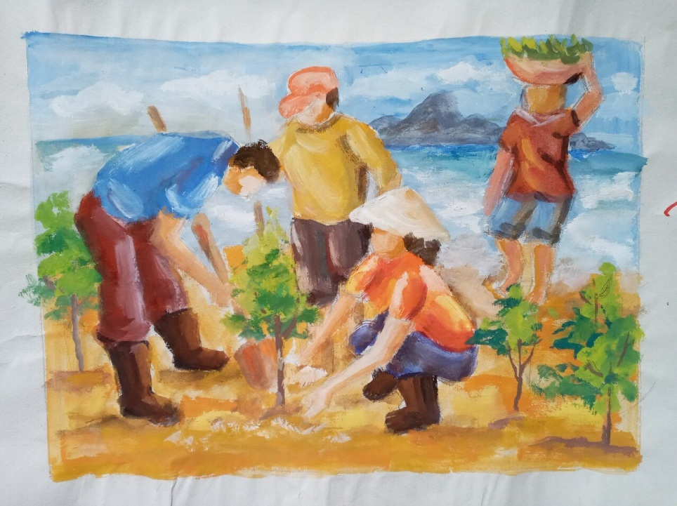

Xác định các nét chính của dáng người đang vận động?

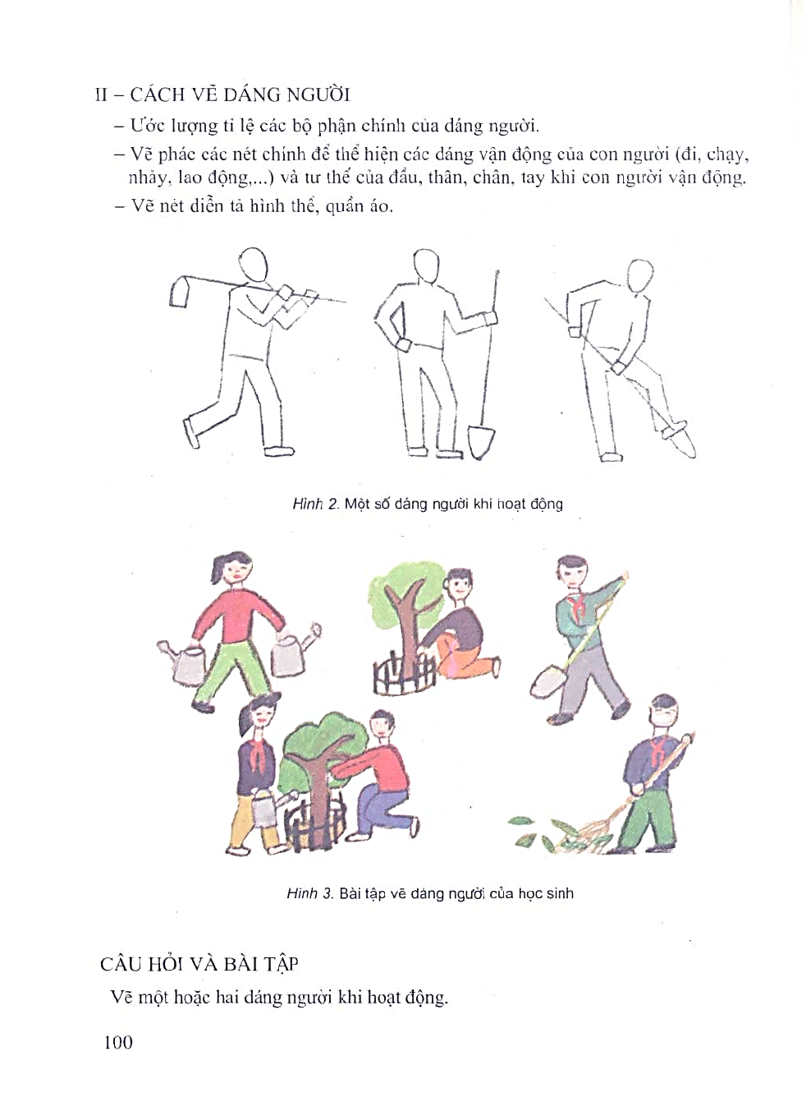

**II Cách vẽ**

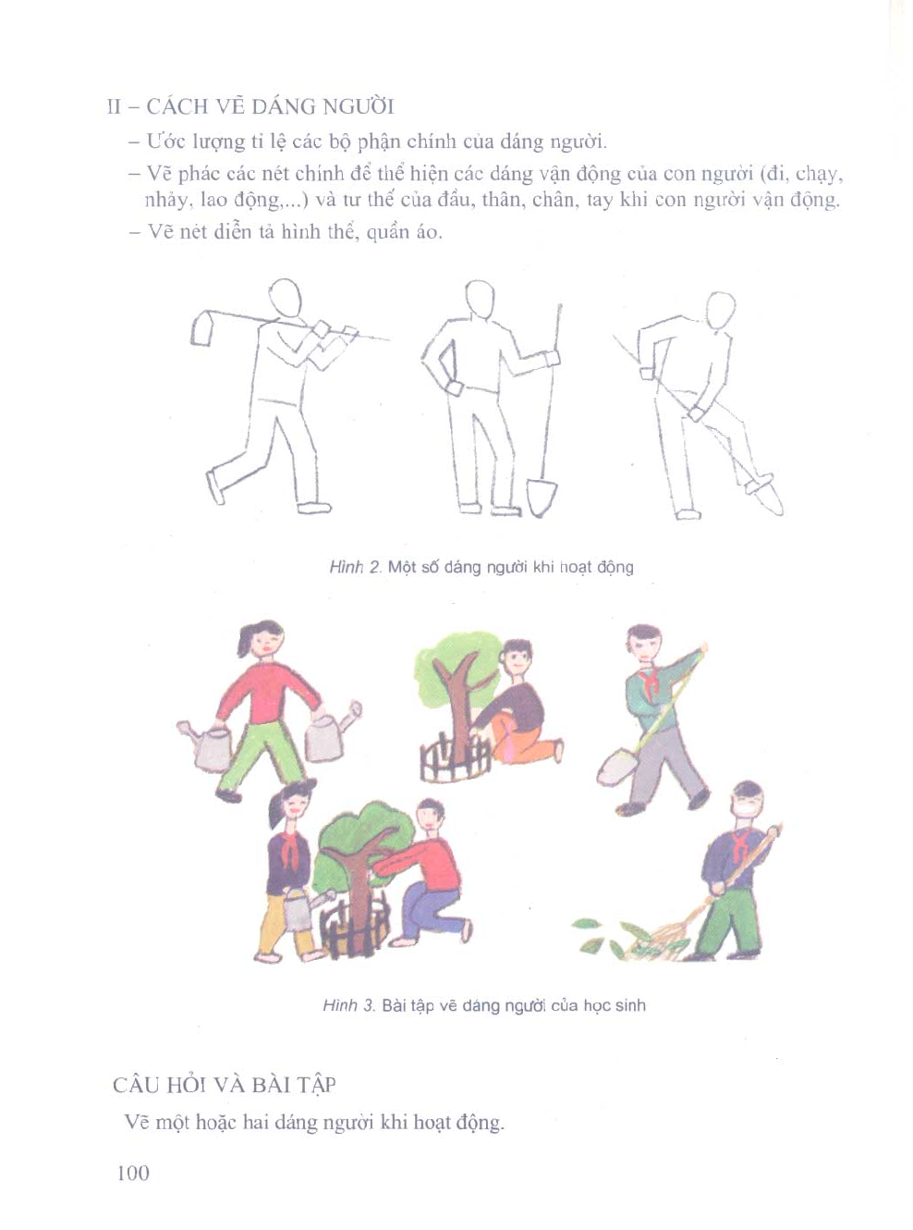

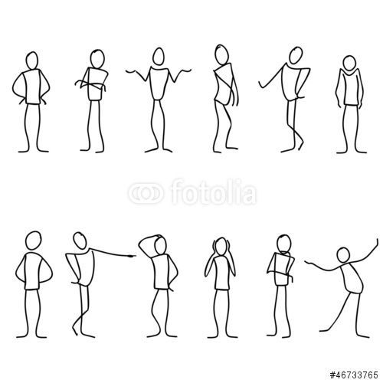



**III Luyện tập**

Vẽ hai đến ba dáng người đang vận động.

**IV DẶN DÒ**

Về nhà tiếp tục quan sát, vẽ 2 đến 3 dáng người đang vận động.

Sưu tầm một số tranh, ảnh,nội dung về:

Chuẩn bị cho tiết vẽ sau: *Vỡ vẽ, bút chì, tẩy, màu*